Anexa nr. 22
la Documentația standard nr.__115__
din “_15_” ____09___ 2021

Specificaţii tehnice
[Acest tabel va fi completat de către ofertant în coloanele 2, 3, 4, 6, 7, iar de către autoritatea contractantă – în coloanele 1, 5,]
Numărul procedurii de achiziție: COP nr. ocds-b3wdp1-MD-1730126287634 din 28.10.2024

Obiectul achiziției:
Îmbrăcăminte (scurte de iarnă, scurte de primăvară/toamnă, pelerine de ploaie, halate de lucru)
pentru Serviciile de Îngrijire Socială la Domiciliu din cadrul STAS-lor, arondate ATAS NORD-VEST

Denumirea bunurilor/serviciilor | Denumirea modelului bunului/serviciului | Ţara de origine | Producătorul | Specificarea tehnică deplină solicitată de către autoritatea contractantă |  | Specificarea tehnică deplină propusă de către ofertant | Standarde de referinţă, tip, model, diversificat
1 | 2 | 3 | 4 | 5 |  | 6 | 7
Lotul nr.1  Scurte de iarnă  pentru SÎSD din cadrul STAS-lor, arondate ATAS NORD VEST | Scurte de iarnă |  |  | Componenta fibroasă:  carcasa din poliester impregnat cu PVC, densitate 230 g/m2 (+/- 10 g/m2). Căptușeala (180 g/m²) realizată din poliester.  Descriere:  Închidere frontală cu fermoar cu clapă de vânt cu butoane apăsate. Glugă detașabilă cu  fermoar, șnur reglabil și închidere cu velcro. 3 buzunare exterioare cu fermoar, 1 buzunar interior cu velcro.  Fundul reglabil al jachetei cu șnur și opritoare, manșeta reglabilă cu închidere Velcro. Corpul și gluga izolate cu lână. Confortabil, moale, non-restrictiv, izolat si realizat din materiale foarte rezistente.  Culori preferabile: negru, sur/gri închis, albastru inchis.  Mărimele:  M.62 - 2 unități (bărbați)  M.58 - 2 unități (bărbați)  M.58 - 21 unități (femei)  M.56 - 3 unități (femei)  M.54 - 47 unități (femei)  M.52 - 11 unități (femei)  M.50 - 60 unități (femei)  M.48 - 25 unități (femei)  M.46 - 5 unități (femei)  Total: 176 unități |  |  | 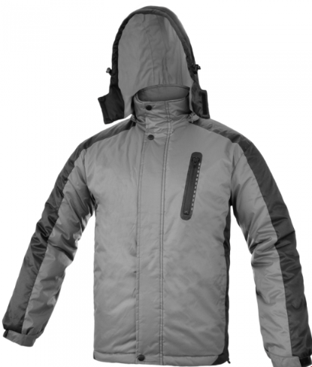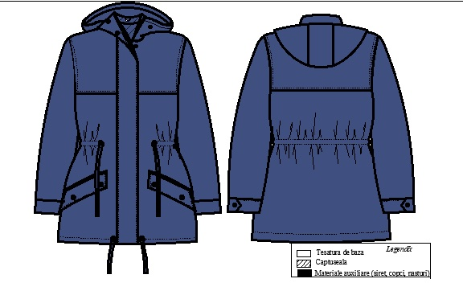
Lotul nr.2  Scurte de primăvară/toamnă,  pentru SÎSD din cadrul STAS-lor, arondate ATAS NORD VEST | Scurte de primăvară/toamnă |  |  | Se inchide cu fermoar. Buzunare laterale.Țesătură respirabilă cu trei straturi, căptușită cu fleece în interior. Rezistenta la apa: 3000 mm. Permeabilitatea aerului: 3000 g/m2. Protectie impotriva vantului 300 g/m².  Culori preferabile: negru, sur/gri închis, albastru inchis.  Mărimele:  M.62 - 2 unități (bărbați)  M.58 - 2 unități (bărbați)  M.58 - 21 unități (femei)  M.56 - 3 unități (femei)  M.54 - 47 unități (femei)  M.52 - 11 unități (femei)  M.50 - 60 unități (femei)  M.48 - 25 unități (femei)  M.46 - 5 unități (femei)  Total: 176 unități |  |  | 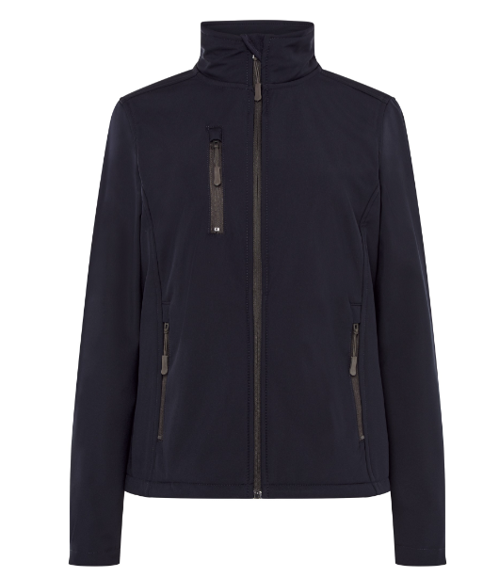
Lotul nr.3  Pelerine de ploaie,  pentru SÎSD din cadrul STAS-lor, arondate ATAS NORD VEST | Pelerine de ploaie |  |  | Pelerina de ploaie cu gluga. Cusaturi dublu etansate. Închidere cucapse, 2 buzunare acoperite. Mansete ajustabile. Material: Plavitex, PVC/poliester, 350 g/m².  Culori preferabile: negru, sur/gri închis, albastru inchis.  Mărimele:  M.62 - 4 unități (bărbați)  M.58 - 4 unități (bărbați)  M.58 - 42 unități (femei)  M.56 - 6 unități (femei)  M.54 - 94 unități (femei)  M.52 - 22 unități (femei)  M.50 -120 unități (femei)  M.48 - 50 unități (femei)  M.46 - 10 unități (femei)  Total: 352 unități |  |  | 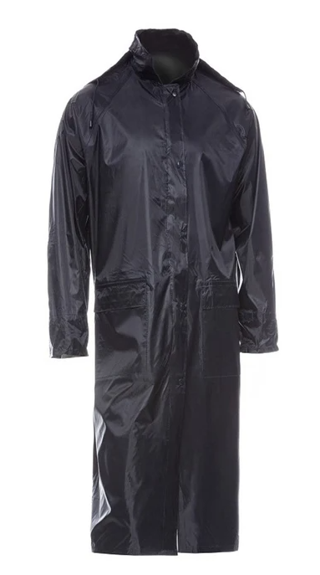
Lotul nr.4  Halat de lucru,  pentru SÎSD din cadrul STAS-lor, arondate ATAS NORD VEST | Halat de lucru |  |  | Halat de lucru  cu siluetă dreaptă și închidere laterală centrală cu bucle și nasturi. Pe raft se află un buzunar superior la piept și două buzunare inferioare aplicate. Lățimea la linia taliei este reglată de o clapetă.  Gulerul este de tip cămașă. Mânecile sunt prevăzute cu manșete ajustate.  Culori preferabile: negru, sur/gri închis, albastru inchis.  Mărimele:  M.62 - 2 unități (bărbați)  M.58 - 2 unități (bărbați)  M.58 - 21 unități (femei)  M.56 - 3 unități (femei)  M.54 - 47 unități (femei)  M.52 - 11 unități (femei)  M.50 - 60 unități (femei)  M.48 - 25 unități (femei)  M.46 - 5 unități (femei)  Total: 176 unități |  |  | 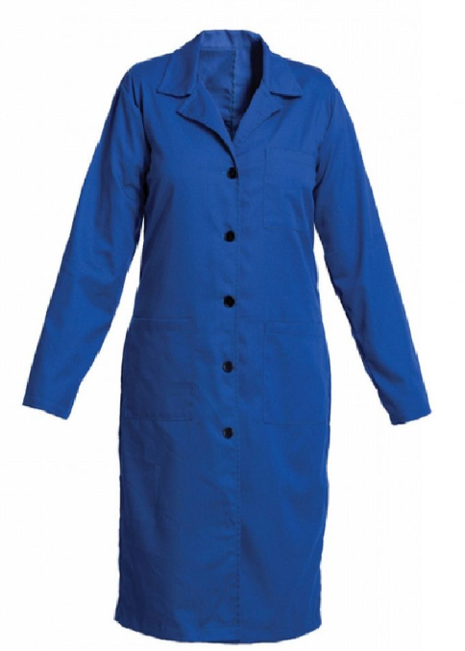

Semnat:_______________ Numele, Prenumele:_____________________________ În calitate de: ________________

Ofertantul: _______________________ Adresa: __________________________

